Crèmes brûlées banane-citron vert
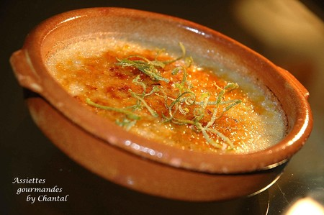

Ingrédients (5 personnes):
2 bananes, le zeste et le jus de 2 citrons verts, 1 oeuf et 3 jaunes, 15 cl de lait, 35 cl de crème fraîche liquide, 70 g de cassonade.
Préparation:
Couper les bananes en morceaux et les mixer avec le jus des citrons et la crème. Ajouter le lait et mélanger.
Fouetter l'oeuf entier avec les jaunes et la cassonade puis ajouter à la préparation à la banane.
Répartir la préparation dans 5 ramequins et enfourner 40 à 45 mn à 100°.
Laisser refroidir et placer au frigo au moins 2 heures.
Avant de servir, saupoudrer de sucre en poudre et caraméliser au chalumeau.
Déposer les zestes réservés et déguster!

Assiettes Gourmandes
http://assiettesduchef.canalblog.com
assiettes.gourmandes@yahoo.fr

